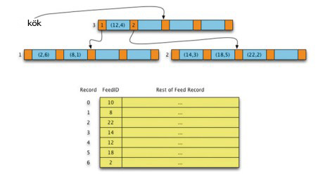
Böl. 11.6 Anahtar 10'un silindiği örnek bir B-Ağacı
B-Tree'den silinmiştir. Eğer ardışık erişim her zaman B-Tree aracılığıyla sağlanıyorsa, FeedID 10 olan beslemenin tablodan silinmiş olduğu anlaşılacaktır. Tabloya bu şekilde bir öğe silmek O(log n) işlemi iken, tüm dosyayı yeniden yazarak silmek O(n) zaman alır. n milyon kayıt olduğunda, O(log n) ve O(n) arasındaki fark kayda değer.
Feed tablosuna yeni bir satır veya kayıt eklemek için de aynı durum geçerlidir. Bir yeni kaydı dosyanın sonuna eklemek, tüm dosyayı yeniden yazmadan hızlı bir şekilde yapılabilir. B-Tree kullanıldığında, yeni eklenen öğe otomatik olarak dosya içindeki sıralı konumunu korur.
Özetle, B-Tree'lerin ilişkisel veritabanlarında ve büyük miktarda sıralı verilere erişim sağlamak için kullanılmasını cazip kılan birkaç özelliği vardır. Bu özellikler şunları içerir:

- Anahtar değere göre sıralı erişim O(n) zamanında gerçekleştirilir.
- Öğelerin sıralamasını korurken O(log n) ekleme süresi.
- B-Tree içindeki öğelerin O(log n) silme süresi.
- Sıralı erişim B-Tree aracılığıyla yönetiliyorsa, temel tablo için de O(log n) silme süresi sağlanır.
- B-ağaçları bir dosyada depolanabilir ve B-ağaç düğümleri ihtiyaç duyuldukça okunabilir, bu da B-ağaçlarının mevcut bellekten daha büyük olmasına olanak tanır.
- Bir dosyada saklanan B-ağaç endeksi, programda her ihtiyaç duyulduğunda yeniden inşa edilmesine gerek yoktur.

Bu son nokta, B-Ağaçları ve onların türevlerinin ilişkisel veritabanı uygulamaları için bu kadar değerli olmasını sağlar. İlişkisel veritabanları, yukarıda listelenen birçok avantajı sağlarken, birleştirme işlemlerini verimli bir şekilde işlemek için B-Ağaçları ve onların türev uygulamalarına ihtiyaç duyar.

11.5 B-Ağaç Uygulaması(B-Tree Implementation)
B-Tree'de bir değeri aramak oldukça basittir ve okuyucuya bir alıştırma olarak bırakılmıştır. Değer eklemek ve silmek ise tüm aksiyondur. Alan Tharp [7], bir B-Tree'de hem değer ekleme hem de silme konusunda harika bir tartışma sunmaktadır. Bu metinde yeni örnekler sağlıyoruz ve her iki işlemin de hem yinelemeli hem de özyinelemeli uygulamalarını öneriyoruz.
11.6 B-Ağaç Ekleme(B-Tree Insert)
B-Tree'ye bir öğe eklemek, öğeyi içermesi gereken yaprak düğümünü bulmayı içerir. Yaprak düğümde yer kalmadığında bölme de gerekebilir. Bir yaprak düğümü, derecesinin iki katı kadar kapasiteye ulaştığında ve yeni bir öğe ekleniyorsa, 2*derece+1 öğesi sıralanır ve medyan değer (yani ortalama değer) yukarıdaki ağaçta ebeveyn düğümüne terfi ettirilir. Bu şekilde, bölme işlemi yukarıya doğru kaskad yapabilir.
Bölme sürecini görmek için, bu sırayla verilen anahtarlarla Şekil 11.5'teki ağacı oluşturmaya bakalım: [10, 8, 22, 14, 12, 18, 2, 50, 15]. Eklenen ilk öğe 10'dur. Bu gerçekleştiğinde, B-Tree boştur ve bir boş düğümden oluşur.
(10,4) öğesi, Şekil 11.7'de gösterildiği gibi o düğüme eklenir. Anahtarları 8, 14 ve 22 olan öğeler, Şekil 11.8'de gösterildiği gibi benzer bir şekilde eklenir. Düğüm artık doludur. Eklenen bir sonraki öğe bir bölmeye neden olacaktır.
Bir sonraki eklenen öğe 12'dir ve bu düğümün iki düğüme bölünmesine neden olur. Sol alt ağaç düğümü orijinal düğümdür. Sağ alt ağaç yeni düğümü içerir. Bu durumda orta değer olan 12, ebeveyne terfi ettirilir. Bu durumda ebeveyn yoktur çünkü kök düğümü böldük. Bu özel durumda terfi ettirilen değeri tutmak için yeni bir kök düğüm oluşturulur.
Bu adımları aldıktan sonra ağaç, Şekil 11.9'da gösterildiği gibi görünmektedir. 18, 2 ve 50 değerleri eklenerek, Şekil 11.10'da gösterilen ağaca ulaşılır.
15 eklendiğinde, B-Tree düğüm numarası 2, bölünecek ve orta değeri, bu durumda 18'i ebeveyne terfi ettirecektir. Bu sefer ebeveyn içinde yer olduğu için yeni öğe eklenir ve Şekil 11.11'de gösterilen ağaç elde edilir.
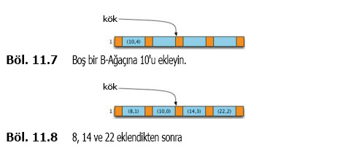

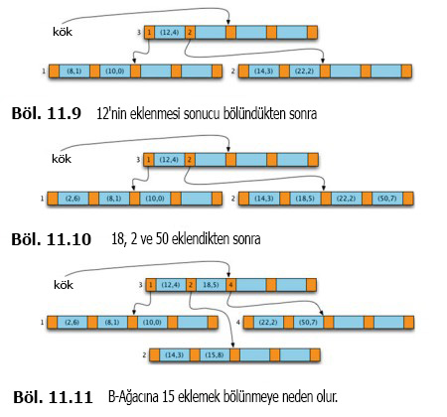
Bir öğe eklerken iki şey olabilir: Ya mevcut yaprak düğümde yeterli alan vardır ve öğe sorunsuz eklenir ya da düğüm doludur ve bu yüzden bölünme gerçekleşir. Bölünme durumunda, ortadaki bir değer yukarıya çıkar ve yeni bir düğüm oluşur.Bu süreç, özyinelemeli (recursive) bir yaklaşımın en iyi çözüm olduğunu gösterir. Yani, ekleme işlemi kendini tekrar eden adımlarla ilerler. Algoritma, eklenmek istenen öğeyi alır ve iki şey döndürebilir: Eğer bir bölünme olduysa, yukarı çıkan anahtar değeri ve oluşan yeni sağ düğüm. İşleyiş şu şekilde devam eder;
- Eğer bu bir yaprak düğümse ve içinde yeterli alan varsa, öğe için yer aç ve düğüme ekle.

- Eğer bu bir yaprak düğümse ancak içinde yer yoksa, yeni bir düğüm oluştur. Yeni eklenen öğeyi ve mevcut öğeleri sırala. Ortadaki öğeyi üst düğüme (ebeveyn düğüme) yükselt. Ortadaki öğeden sonraki değerleri yeni oluşturulan düğüme taşı. Son olarak, yükseltilen öğe ve yeni sağ düğümü içeren bir çift (tuple) döndür.

- Eğer bu bir yaprak düğüm değilse, uygun alt ağaca (subtree) ekleme işlemini özyinelemeli (recursive) olarak çağır. Dönen değeri kontrol et; eğer yeni bir yükseltilmiş anahtar ve sağ alt ağaç varsa, yeni öğeyi ve alt ağaç bağlantısını uygun şekilde düğüme ekle. Eğer düğümde yükseltilen değeri saklamak için yeterli alan yoksa, 2. adımda anlatıldığı gibi tekrar bölme işlemini gerçekleştir.
- adım, zincirleme (cascading) bölünmeleri otomatik olarak halleder. Özyinelemeli çağrıdan sonra algoritma, yükseltilmiş bir değer olup olmadığını kontrol eder ve ya düğüme ekleyerek ya da tekrar bölerek uygun işlemi yapar.
Özyinelemeli (recursive) ve yinelemeli (iterative) ekleme farkı
Özyinelemeli olmayan bir ekleme (iterative insert) de benzer şekilde çalışır, ancak eklenen öğeye giden yol bir yığın (stack) üzerinde saklanır. Yaprak düğüme ekleme veya bölme işlemi yapıldıktan sonra, bu yığındaki düğümler sırayla çıkarılır (pop edilir) ve yükseltilen değerler işlenir. Bu işlem, yığın boşalana kadar devam eder.
B-Tree içinde ekleme nasıl uygulanmalı?
Ekleme işlemini bir B-Tree düğüm sınıfının (B-Tree node class) yöntemi olarak yazmak mantıklıdır. Böylece, B-Tree sınıfının ekleme yöntemi, düğüm sınıfındaki özyinelemeli ekleme fonksiyonunu çağırabilir.
Eğer kök düğüm bölünürse, B-Tree’nin ekleme yöntemi bunu yönetebilir:
- Yükseltilen değeri alarak yeni bir kök düğüm oluşturur.
- Sol ve sağ alt ağaçları bu yeni köke bağlar.
- Eski kök, yeni kökün sol alt ağacı olur.
Bu şekilde B-Tree’nin yapısı korunur ve büyümesi yönetilir.
11.7 B-Ağacında Silme (B-Tree Delete)
B-Tree'den silme işlemi, ekleme algoritmasında olduğu gibi özyinelemeli (recursive) veya yinelemeli (iterative) olarak yazılabilir. Bir öğe B-Tree'den silindiğinde, yeniden dengeleme (rebalancing) gerekebilir.Hatırlanacağı üzere, bir B-Tree'deki her düğüm (kök düğüm hariç) en az derecesi kadar öğe içermelidir. Ağacın denge gereksinimlerini koruyarak öğeleri silmek için izlenebilecek birkaç kural vardır.
- Eğer öğeyi içeren düğüm bir yaprak düğümse ve düğümde dereceden fazla öğe varsa, öğe doğrudan silinebilir.
- Eğer öğeyi içeren düğüm bir yaprak düğümse ve silme işleminden önce düğümde en fazla derece kadar öğe varsa, yeniden dengeleme gerekir.
- Eğer öğeyi içeren düğüm yaprak olmayan bir düğümse, sağ alt ağacın en küçük değeri düğümdeki öğenin yerine geçebilir.

Yeniden dengeleme iki şekilde gerçekleştirilebilir:
- Eğer dengesiz düğümün bir kardeş düğümü dereceden fazla öğeye sahipse, bu öğelerin bir kısmı mevcut düğüme aktarılabilir.
- Eğer bir kardeş düğümden öğe aktarımı mümkün değilse, dengesiz düğüm ve kardeş düğümü, ebeveyn düğümde onları ayıran öğeyle birleştirerek tek bir düğüm haline getirilebilir. Bu, ebeveyn düğümdeki öğe sayısını bir azaltır ve zincirleme döndürmeler veya birleşmeler meydana getirebilir.
Silme ve yeniden dengeleme algoritmasını açıklamak için başka bir örnek ele alalım. Figür 11.11’deki B-Tree’den 14 değerini silmeyi düşünelim. Bu işlem şu sonuçları doğurur.

